余傳韜校長紀念獎助學金說帖

【余公移山、創建蘭潭校區的總舵手】
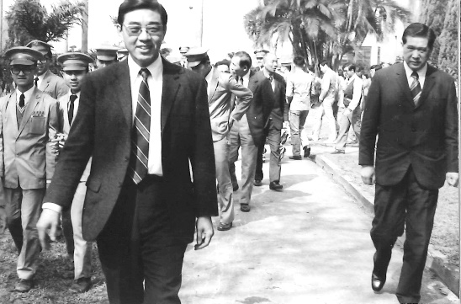
余傳韜校長在民國61年至68年擔任本校前身－臺灣省立嘉義農業專科學校校長，任內完成對本校有重大影響的遷校工程。民國60年，學校位於嘉義市民生南路，為了有更寬廣的校園，余前校長毅然決定遷校至現在的蘭潭校區，當時的蘭潭校區是許多小山坡，為了取得面積較大的平原，余前校長帶領團隊並雇工將目前學校大門至行政大樓的山坡移除，移山的土石再填平低窪地段，因為昔日的余公移山，才有今日蘭潭美麗的校園。
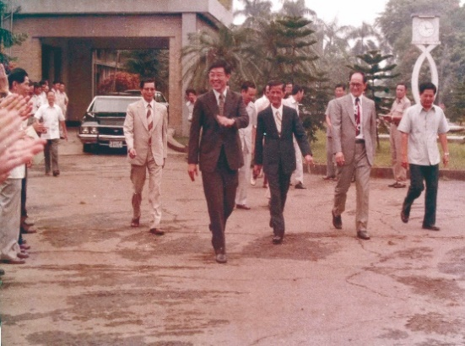
余前校長關懷學生的學習與生活，他讓學生以1元喝到學校生產的鮮奶，公務之餘仍在夜間巡視校園、查看學生住宿情況；此外，為了讓學生有更好的升學進修管道，建立保送甄試制度，讓學生能以專科生學歷保送大學；建設部分，擴建圖書館、農機工廠、木工廠、食品加工廠、畜牧場、蘭潭學苑一舍等，並加強辦理建教合作，與農試所、農改場、梨山福壽山農場及臺大梅峰農場等進行產學合作，期使學生取得更多實務經驗，培育學生具備職場需求技能。
余前校長在68年轉任教育部技職司司長後，建議中央充實專科學校設備並獲得支持，讓全國5所省立專科每校每年獲補助2,000萬元經費。余前校長對本校的用心關懷，就如同雨露滋潤小草，讓小草成長茁壯，如果沒有他打下的厚實良好基礎，就沒有今日學校的蓬勃發展。
【清誠教育事務基金會】
為了回饋社會，余前校長及夫人陳幸女士，與嘉農畢業校友林天福先生於84年成立財團法人清誠教育事務基金會，基金會歷年來辦理弱勢關懷活動及獎助學金發放，獎學金經費大部分由余前校長籌募，經費拮据時，余前校長就默默的拿出收藏品出售並將所得捐給基金會。基金會成立以來每年提供約24萬6,000元補助本校推廣青年志工活動，培育嘉大學子成為具「服務、輔弱、愛人、成長」等關懷弱勢精神之現代優秀青年。
【師生摯情，薪火相傳】
余前校長生前對本校的付出、對學生照顧和提攜的情懷，實為教育家的風範，余前校長不只是校長，更是學生心目中永遠的導師、慈父。為了紀念余前校長，本校將成立「余傳韜校長紀念獎助學金」，募款專款專用於學生獎助學金，希望能將余前校長對嘉義大學的這份情緣，綿延流傳，造福更多莘莘學子。
校長 艾群
校友總會理事長 張永霖
傑出校友會理事長 林國村

國立嘉義大學余傳韜校長紀念獎助學金捐款單(抵免臺灣稅款適用)
填寫日期： 年 月 日
*填妥後請傳真或寄至本校校友中心
捐款人基本資料
姓名/機構名稱 |  |  | 身分證字號(10碼)/統一編號(8碼)
聯絡方式 | 電話：( ) 傳真：( ) 行動電話：
通訊地址 | □□□□□
電子信箱 |  | 服務單位 |  | 職稱
捐款人身分 | □校友，民國 年 系/所 畢業  □教職員工 □企業團體 □社會人士 □學生家長 □其他
收據資料 | 抬頭名稱：□同姓名/機構名稱 □其他抬頭名稱：_________________  寄送地址：□直接領取 □同通訊地址 □其他寄送地址：_________________

捐款用途
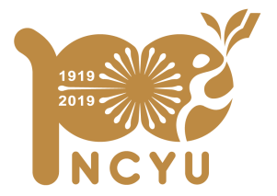
□捐助本校「余傳韜校長紀念獎助學金」

捐款方式
定期捐款(僅提供以信用卡傳真刷卡方式)
□每月/ □每年 捐款新臺幣 元整
※自民國 年 月至民國 年 月止，共扣款 次
※每月捐款者 □於年底一次寄發當年每月開立之收據 □於每次開立收據後當月寄發
□信用卡-VISA □信用卡-MASTER □信用卡-聯合信用
卡號： - - - __ __ __ __ |  |  |  | 背面末3碼 (須填寫)
有效期限 | 西元20 年 月 | 發卡銀行
商店代號 | 822-610160033-3(國立嘉義大學) | 授權碼 | （由本校填寫）
持卡人簽名 | _______________________________（需與信用卡簽名一致）
單筆捐款：捐款新臺幣__________________元整
□現金
- 支票 | 抬頭請寫「國立嘉義大學」或「National Chiayi University」，連同本捐款單，以掛號郵寄：嘉義市學府路300號 嘉義大學校友中心收
- 銀行匯款/轉帳 | 銀行：「中國信託商業銀行嘉義分行」(代碼：822)；戶名：「國立嘉義大學４０１專戶」；帳號：「082350003050」；行庫代碼：「8220082」。  填妥本單後，請連同匯款收據或轉帳明細表傳真至：（05）271-7746校友中心
- 信用卡傳真刷卡  ※感謝您的捐款，請問是否同意致送感謝函(捐款達新臺幣5萬元以上另致贈感謝狀)：□是 □否  請問是否同意將姓名、捐款金額及項目刊登於本校網站或刊物上：□是 □否  請問是否需要電話通知捐款單已收迄(註：若填寫電子信箱，系統會自動回覆收迄通知)：□是 □否 | 請協助填寫上列信用卡持卡人資料

※國立嘉義大學校友中心 電話：(05)271-7749 傳真：(05)271-7746 地址：60004嘉義市鹿寮里學府路300號
電子信箱：alumni@mail.ncyu.edu.tw 網址：https://www.ncyu.edu.tw/alumni

